Министерство науки и высшего образования Российской Федерации
НАЦИОНАЛЬНЫЙ ИССЛЕДОВАТЕЛЬСКИЙ
ТОМСКИЙ ГОСУДАРСТВЕННЫЙ УНИВЕРСИТЕТ (НИ ТГУ)
Институт прикладной математики и компьютерных наук

ОТЧЕТ ПО ЛАБОРАТОРНОЙ РАБОТЕ
по дисциплине «Интеллектуальные системы»

ПРИМЕНЕНИЕ ГЕНЕТИЧЕСКОГО АЛГОРИТМА ДЛЯ РЕШЕНИЯ ЗАДАЧ ОПТИМИЗАЦИИ

Мандрыкина Наталья Евгеньевна

02.03.02 Фундаментальная информатика и информационные технологии
Искусственный интеллект и разработка программных продуктов

Руководитель работы
ученая степень, звание
________________А.М. Лопатина
подпись
«_____» ________________ 20 ___ г.

Автор работы
студент группы № 932101

________________ Н.Е. Мандрыкина
подпись
«_____» ________________ 20 ___ г.

Томск – 2023
Цель работы:
- Изучить и реализовать генетический алгоритм.
Задачи работы:
- Сгенерировать с помощью генетического алгоритма слово «Мир».
Метод решения задачи:
- Создать начальные популяции, скрестить их между собой. «Выжившие» популяции проверить на удовлетворение заданным критериям. Если результат работы удовлетворяет критериям, то программа прекращает работу, иначе скрещивание повторяется снова.
Структурная схема алгоритма:
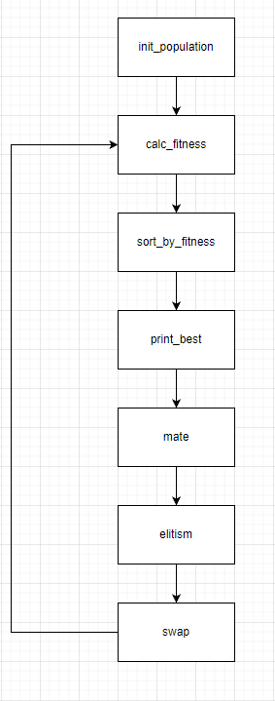
Листинг программы:

Результат работы программы:
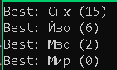
Генерация достигает целевой функции за 3-6 поколений.

Вывод:
Генетический алгоритм является одним из самых распространённых эволюционных алгоритмов. Данный алгоритм можно применить для решения следующих задач: оптимизация функций, настройка и обучение искусственной нейронной сети, задачи компоновки и другие.

